Тест по замеру отладчиком новой конфигурации
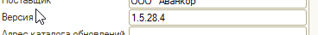
1 поток:
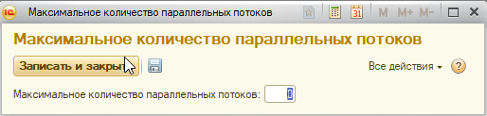
Отборы:
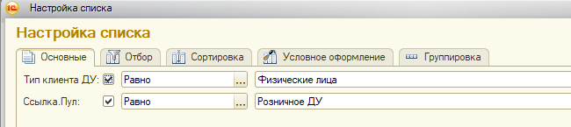
Настройки:
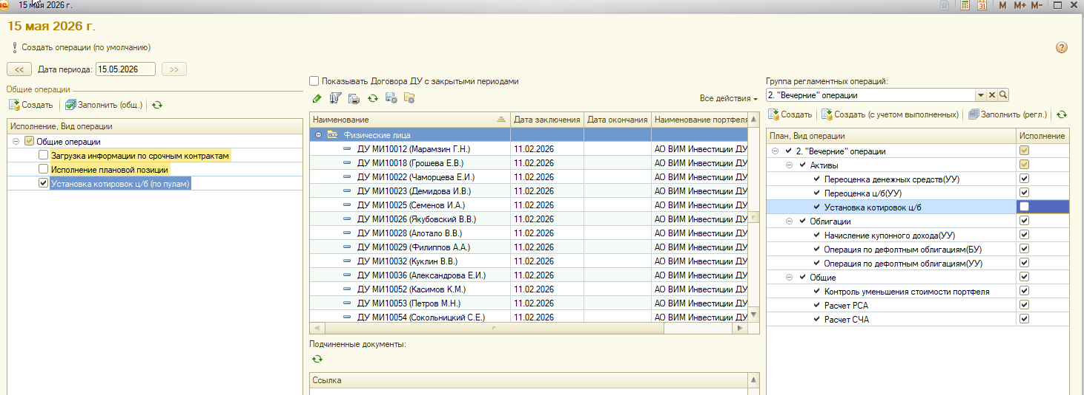
Подождем достаточно большое время чтобы выполнись много ДоговоровДУ и накопилась статистика
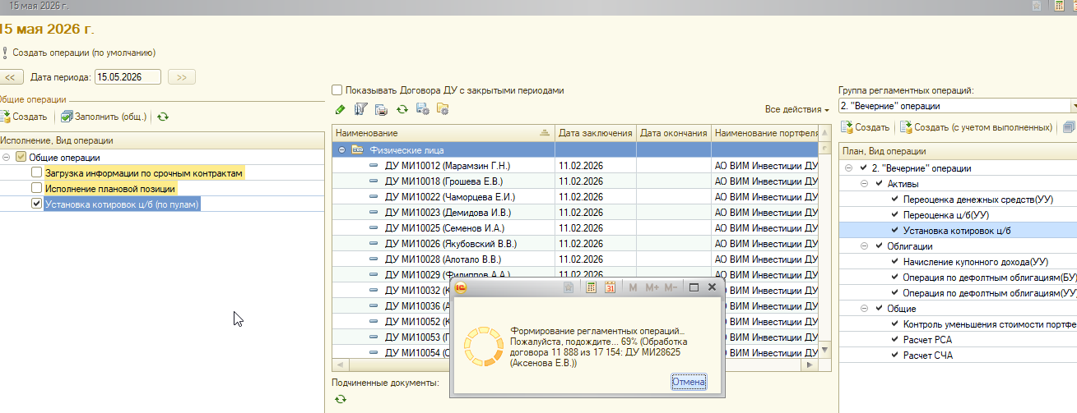

Проведем анализ замеров

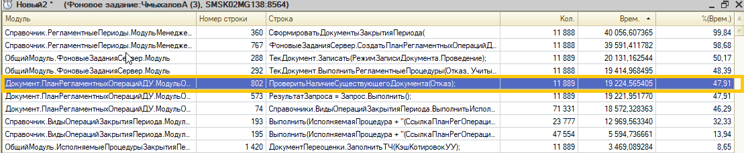
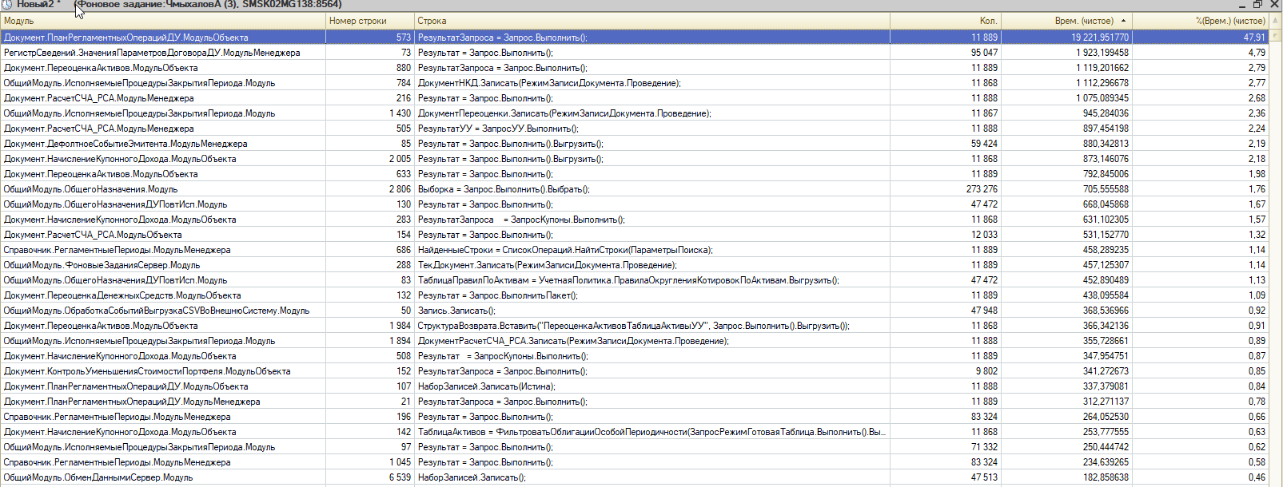
50% времени занимает проверка по задаче https://jira/browse/IMAPPS-35992
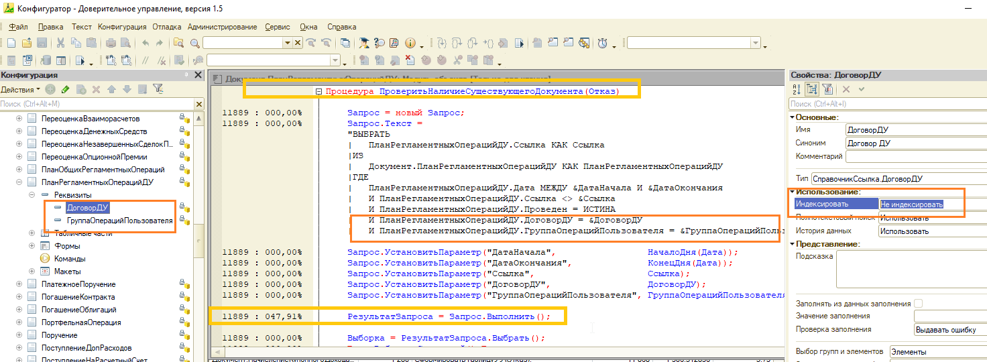

Вывод: Данную доработку надо откорректировать.

В тестовом контуре отключим данную доработку, проведем тестирования расчета в 5 потоков без нее
Отключаем задачу 35992:
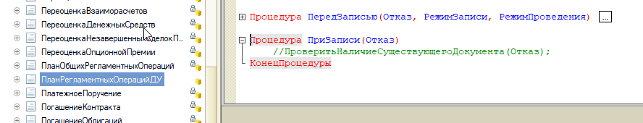
Устанавливаем 5 потоков: (как сейчас на проде)
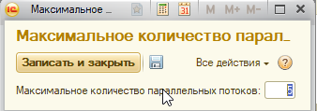
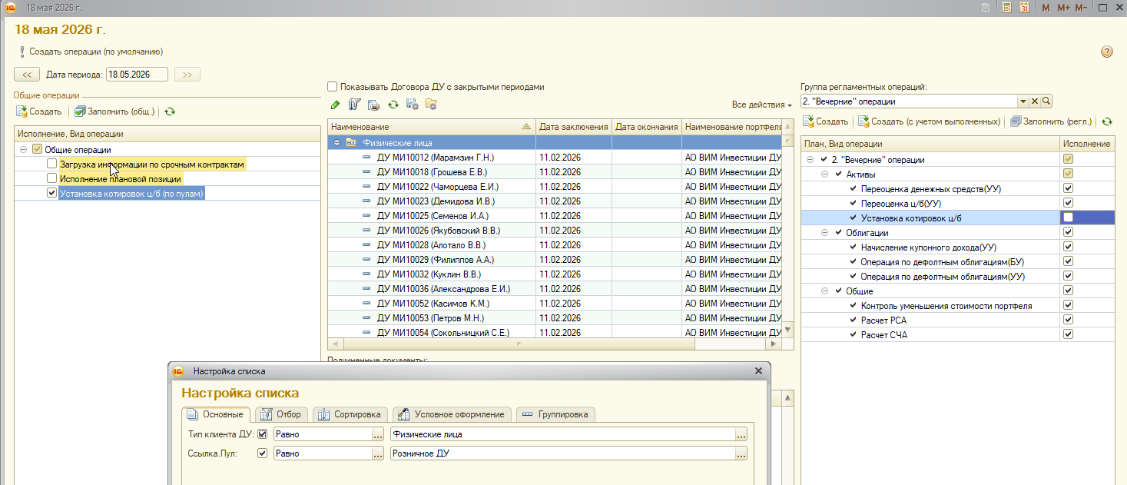

Старт 16.05.2026 6:40
Финиш 8:43 (123 минуты)
Скорость выполнения (как и ожидалось): 5 потоков: 140 дог \ мин. (8,5 тыс. дог \ час)

Также попробуем опять включить задачу 35992, но с индексацией (один из вариантов реализации чтобы попытаться оставить данную задачу в базе)
Установим индексацию реквизитов документа
И вернем проверку по задаче 35992:
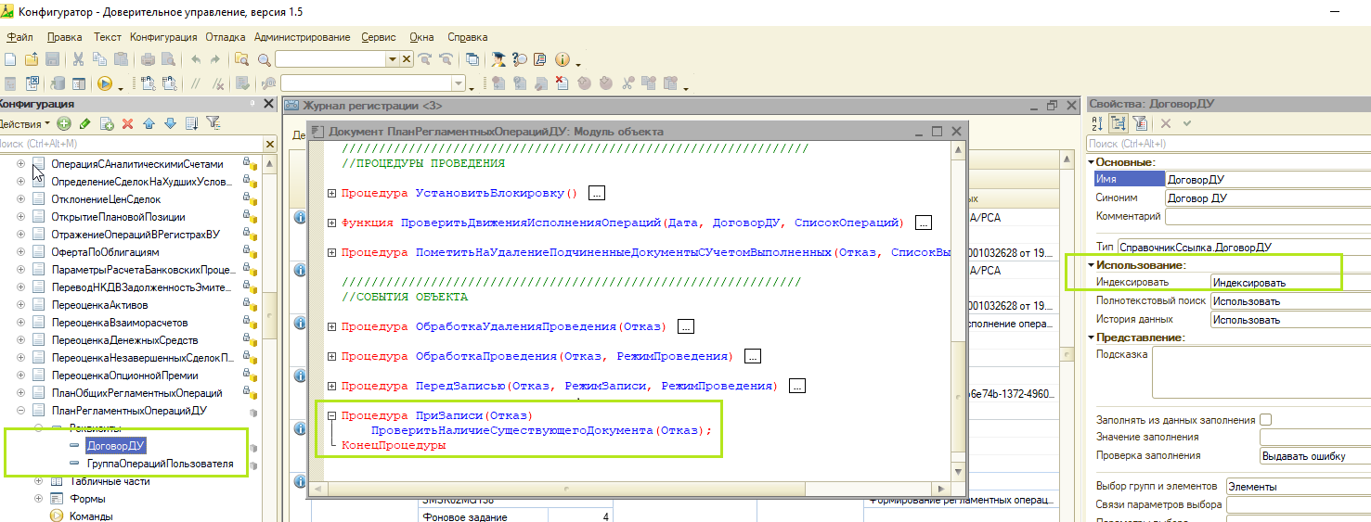

Запустим расчет (10 потоков):
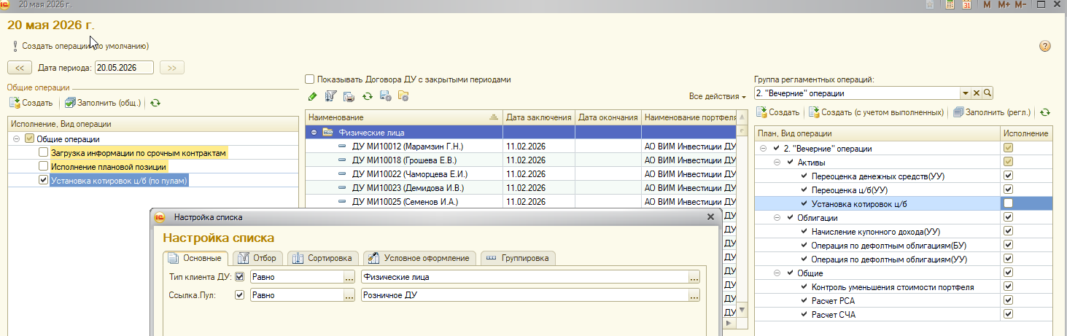

Старт 10:48
Финиш 12:10 (1 час 22 минуты = 82 минуты)
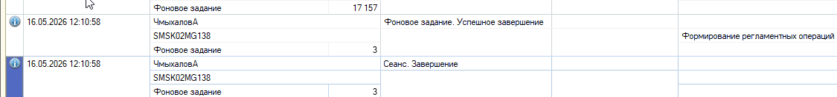
Скорость выполнения: 10 потоков: 210 дог \ мин. (12,5 тыс. дог \ час)

Запустим расчет (5 потоков):
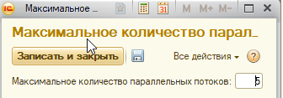
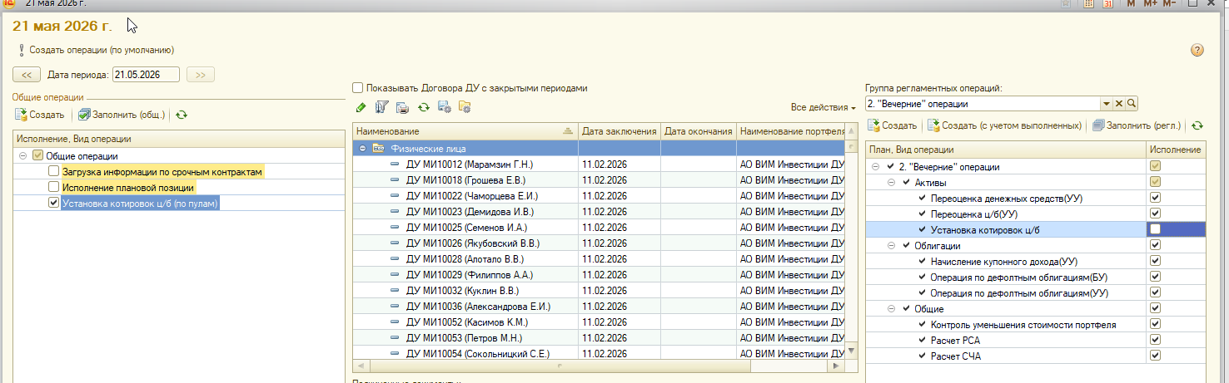

Старт 12:19
Финиш 14:19 (2 часа = 120 минут)
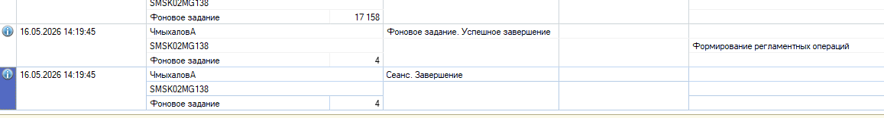
Скорость выполнения: 5 потоков: 140 дог \ мин. (8,5 тыс. дог \ час)

Проблема ушла:
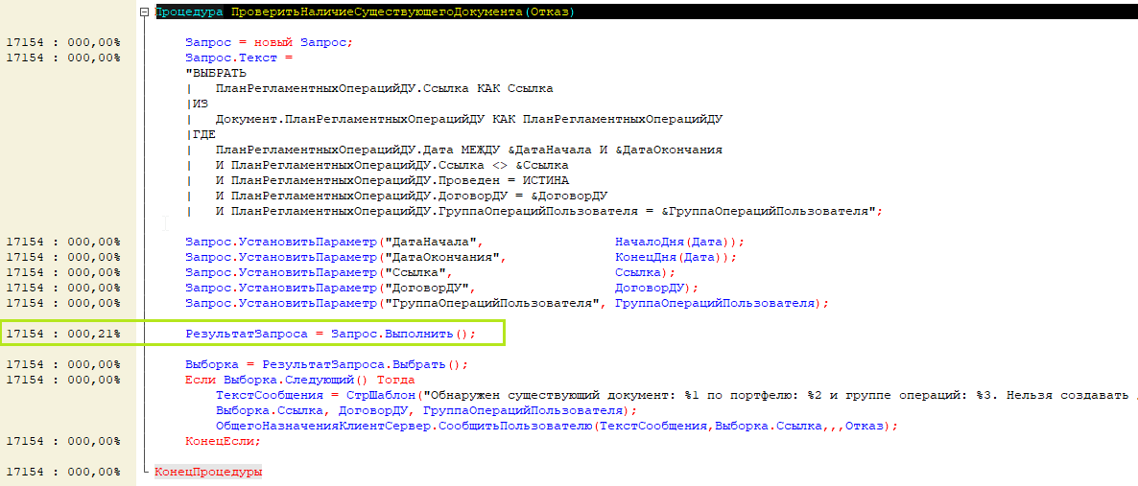

Сделаем замер с доработкой «индексация» на в 8 потоков:
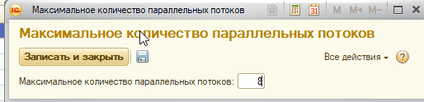
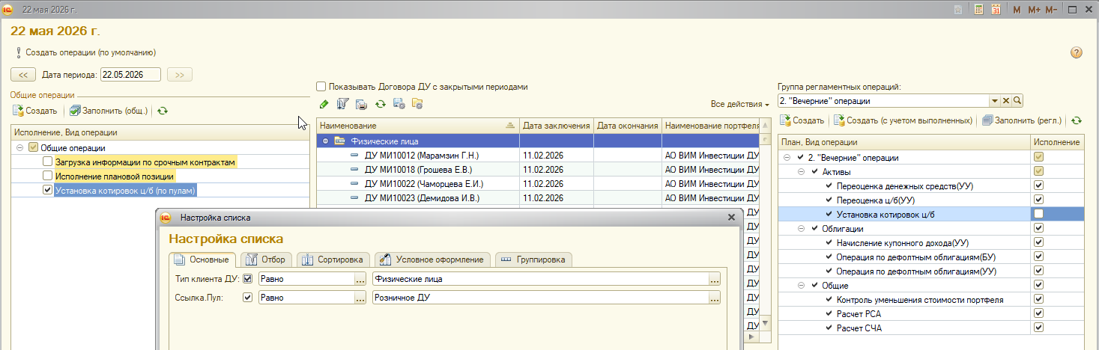
Старт: 14-37
Финиш: 16- 00 83 минуты
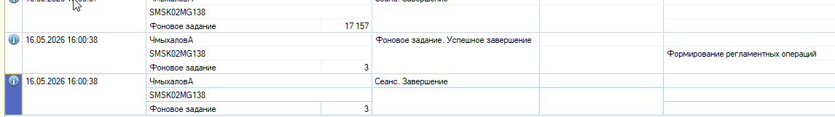

Скорость: 206 дог.\мин (12,4 тыс. дог \ час)

Поэтому предлагается:
- В рамках исправления по задаче https://jira/browse/IMAPPS-35992 проиндексировать реквизиты «ДоговорДУ», «ГруппаОперацийПользователя» документа «ПланРегламентныхОперацийДУ» (реструктуризация около 1 минуты в режиме «обновить конфигурацию базы данных на сервере»)
Ожидаемая скорость исполнения станет: 140 ДоговорДУ \ мин

- На прод немного увеличить значение константы «МаксимальноеКоличествоПараллельныхПотоков» с нынешнего значения «5» на значение «8» потоков.
Ожидаемая скорость исполнения станет: 200 ДоговорДУ \ мин
Примечания:
В рамках тестирования (кроме описанного) также появились блоки к исследованию для задачи этапа 2 «оптимизация вечерних регламентов ДУ 1.5»
Они будут заведены в отдельную задачу.
(Еще + увеличение параметра «Договоров в минуту»)

